Xem lại mật khẩu tài khoản đã lưu trên Google Chrome
Nếu lỡ quên mật khẩu tài khoản Facebook, Zalo của mình, bạn có thể lấy lại mật khẩu trên trình duyệt Chrome rất dễ dàng.
1. Trên điện thoại:
Bạn cập nhật Google Chrome bản mới nhất trên kho ứng dụng Android
Sau đó mở Chrome và thực hiện theo các bước sau:
Bước 1: Nhấp vào 3 chấm, chọn cài đặt.
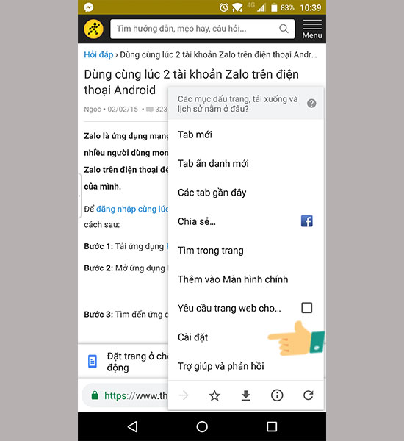
Bước 2: Chọn vào lưu mật khẩu.
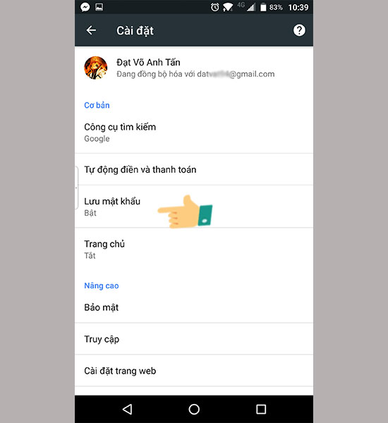
Bước 3: Tìm đến tài khoản bạn muốn xem.
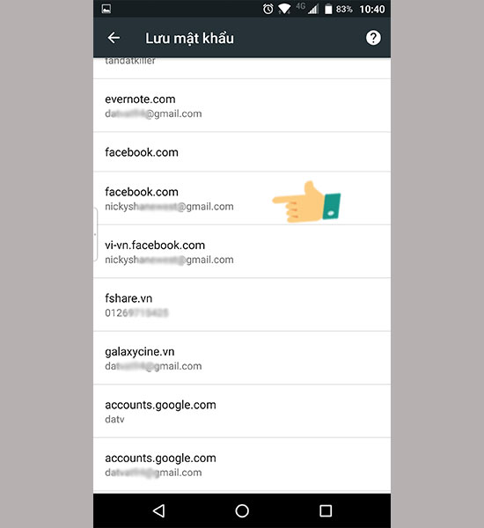
Bước 4: Nhấp vào biểu tượng con mắt, nhập mã khoá màn hình để xem lại mật khẩu tài khoản của bạn.
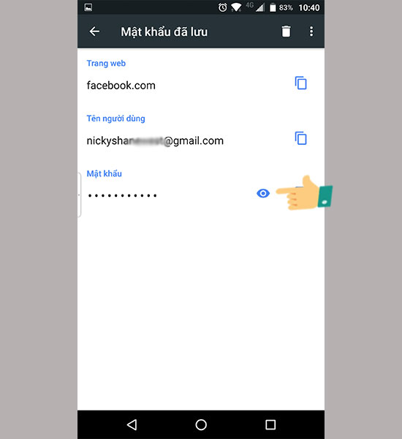​
2. Trên máy tính
Trên máy tính vẫn có tính năng xem lại mật khẩu tài khoản của bạn.
Bước 1: Mở trình duỵệt Chrome trên máy tính truy cập vào đường dẫn sau https://passwords.google.com/
Bước 2: Đăng nhập tài khoản Google của bạn.
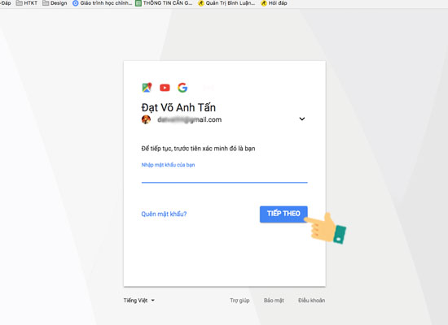
Bước 3: Tìm đến tài khoản mà bạn muốn xem lại mật khẩu, nhấp vào biểu tượng con mắt để xem.
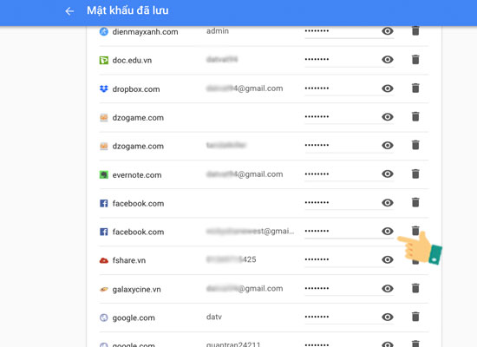
Như vậy là bạn đã có thể xem lại mật khẩu trên Chrome với vài thao tác đơn giản phòng khi quên mật khẩu các tài khoản như Facebook, Zalo.

